中国铁矿石价格指数（CIOPI）

中国钢铁工业协会 2014年7月18日印发

一、进口铁矿石价格（OPI）
7月18日，直接进口铁矿石62%品位干基粉矿到岸价格为93.86美元/吨，环比每吨下降2.35美元，降幅为2.44%；当月平均价格为95.31美元/吨。
7月18日，现货贸易进口铁矿石62%品位干基粉矿人民币含税价格为700.16元/吨，环比每吨下降12.87元，降幅为1.8%，当月平均价格为705.62元/吨。
7月18日，直接进口铁矿石58%品位干基粉矿到岸价格为79.24美元/吨，环比每吨下降1.34美元，降幅为1.66%；当月平均价格为78.38美元/吨。
7月18日，现货贸易进口铁矿石58%品位干基粉矿人民币含税价格为605.62元/吨，环比每吨下降3.87元，降幅为0.63%，当月平均价格为603.42元/吨。
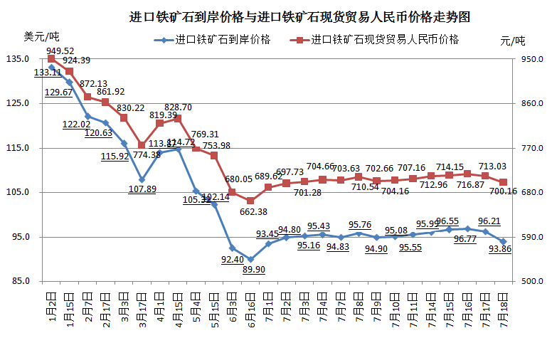
二、国产铁矿石价格
7月18日，国产铁矿石62%品位干基铁精矿含税价格为723.40元/吨，环比持平，比进口铁矿石高23.24元/吨，升高幅度为3.32%；当月平均价格为726.90元/吨，比进口铁矿石高21.28元/吨，升高幅度为3.02%。
7月18日，国产铁矿石65%品位干基铁精矿含税价格为814.88元/吨，环比持平，当月平均价格为818.18元/吨。
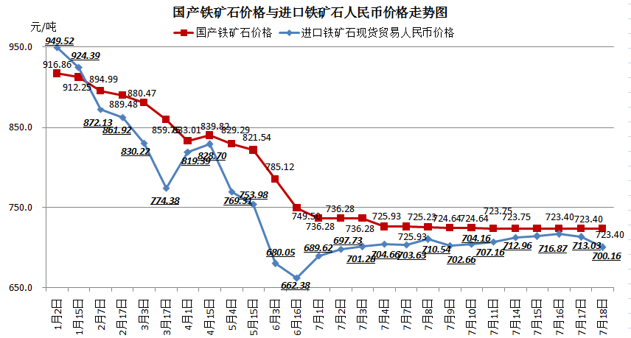
三、中国铁矿石价格指数（CIOPI）
7月18日，中国铁矿石价格指数（CIOPI）326.82点，环比下降5.99点，降幅为1.8%。其中：国产铁矿石价格指数为281.13点，环比持平；进口铁矿石价格指数为347.50点，环比下降8.7点，降幅为2.44%。
